7/21/2022

Abdo Gamal Ahmed

no campany

Git and github

Source control



Table of Contents

1-some question before undo changes ? 2

2-away undo change : 2

3 – first case for revert : 2

4-second case in revert : 3

5-Reset test case : 3

# 1-some question before undo changes ?

1. هو ال change دة موجود عندى انا بس ولا موجود على ال remote وshard مع التم؟
2. لو انا شغلت الchange دة هل هياثر عليه انا بس ولا على باقى التيم كمان ؟
3. الchange دة هل هو aggressive change ولا change عادى ؟ يعنى مثلا كتبت function وكانت بتعمل logic error ف دة كدة error عادى اما مثلا لو نسيت ورفعت ال pass,email بتوع ال admin ف ملف على github ف دة aggressive ولازم تحزف الملف .

# 2-away undo change :

1-revert

2- reset ودى ليها تلت انواع soft ,mixad ,hard

لكل نوع من دول بنستخدام ف حاحة معينه هنشفهم دلوقتى .

# 3 – first case for revert :

git revert commitID

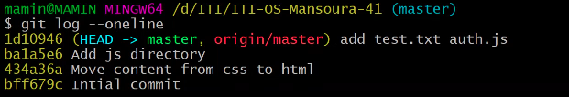دة الشكل بتاعى عندى اربعه commit وكلهم موجدين على

Remote repo

ف لو انا عاوز الغى اخر commit : احسن حل هنا ان استخدام

Revert طيب ليه ؟ عشان انا قلت ان كل ال commit موجودة على remote repo .ولو انا حزفت commit وكملت من الى قبل الى اتحزف كدة انا غيرت ف ال hoistry بتاع المشورع .

طيب revert بتشتغل ازاى ؟

هى هتروح تشوف ايه الى حصل ف ال commit الى هتزفها "ف حالتنا هنا هى اخر commit " ويعمل عكسها ف commit جديدة .

زى م صورة وضحه احنا هنحزف اخر commit ف هو كل الى هيعمله

Commit جديدة بعكس التعديلات الى حصلت ف الى هحزفها وهيسيب الى

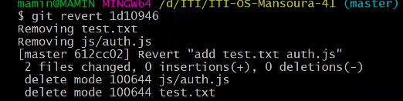هحزفه . الون الاحمر دة ال commit الجديده.

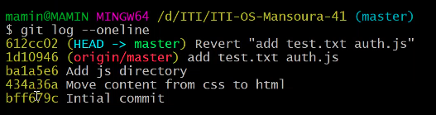بعد منفز ال git revert +commitID عدد ال commit هيزيد

عشان هو عمل commit تانى بعكس الى عصل ف الى هحزفها.

ملحوظه : git revert دى مش بتحرك ال pointer بتاع الhead . دى كل الى عليها بتعمل commit جديد وبتحرك ال pointer عليه عادى ومش بتغير ف ال history بتاع المشروع .

# 4-second case in revert :

افرض مثلا ان عاوز اعمل revert ل commit مش اخر commit كنت عامله ؟ commit ف النص كده ؟

عادى خالص كل الى هيعمله ان هيزود commit تانى ف الاخر ويحرك ال pointer ليه .

بس خلى بالك ان ممكن ممكن يحزف حجات اكتر من الى كنت عملها ف ال commit زى مثلا لو حزف فولدر ف هيحزف كل الى جواه ف خلى بالك .

# 5-Reset test case :

الreset دى بتحزف الcommit اصلا .

- والتلت انواع الى ف ال reset دول بيحددة ان لما احزف ال commit فالحجات الى كانت فيها هل تروح لل work dire ولا stage area ولا تتحزف خاالص .

-reset دة بتغير ف ال history بتاع المشورع عشان تحزف commit . يعنى كل الى بعمله ان بحرك ال pointer head and master ف لو عاوز احزف اخر commit ف هحرك ال pointer لل commit الى قبل الاخير ف كدة محدش هيعرف يوصل لل commit الاخير ويعتبر ال commit الاخير دة محدش شافه وهو برة المشروع . ومحدش هيعرف يوصله غير لو معاه ال id بتاعه الى هو عندى على الجهاز بس .وافتكر ان قلت لو ال commit دة على ال remote repo ف استخدام ال revert احسن او الاصح اصلا .

1- لو كتبت كدة id git reset id or git reset mixed كدة هيخلى commit الى حزفته يرجع لل work dir

2- لو كتبت كدة git reset --soft idكدة هيخلى commit الى حزفته يرجع لل stage area

3- لو كتبت كدةid git reset –hard كدة هيخلى commit الى حزفته يتحزف خاااالص وهتلاقيها اختفت من الكود اصلا .

ملحوظه حلوة : الحاجة الى عملتلها reset مش هتقدر ترجعها تانى . ف عشان كدة مش